SOCE Lab (2/2): Clock Tree Synthesis and Routing
Lab materials are available in the attached file “powerplan.tar.gz”
Please untar the file in the folder “SOCE_Lab” before lab

- 開啓SOC Encounter
  - % source /usr/cad/cadence/CIC/edi.cshrc
  - % encounter
注意不可以加上 & 指令(背景執行)，因為SOC Encounter開啟之後會使用到兩種不同的介面，一者為目前開啟SOC Encounter的terminal (command line輸入)，另一個則是開啟軟體之後會出現的GUI介面。
- 讀取存檔
File → Restore Design →Restore Design File →選擇powerplan.enc

- 先做一下timing analysis
執行Timing →Report Timing…OK
若Worst negative slacks〈WNS〉是負的，則必須做optimization，或者是DRV若有max fanout violation也可以用optimization來修
Optimize →Optimize Design…，在Optimization Type裡加選Max Fanout，OK
如果Optimization作完後仍然WNS為負，則繼續執行Optimization，直到修到WNS為正

Add Tie High/Low Cell
- 將1’b0及1’b1連到tie high或tie low cell上
  - 設tiehi tielo mode
執行Place → Tie Hi/Lo Cell → Add → Mode，左欄選TieHiLO， Cell Name輸入TIEHI TIELO，Maximum Fanout設10，Maximum Distance設100，OK
  - Cell Name已設為TIEHI TIELO，OK
(TIEHI TIELO中間有空格，外面不要有大括號)

Clock Tree Synthesis
- 執行Clock →Synthesis Clock Tree
在Synthesis Clock Tree裡按 Gen Spec…
  - 在Generate Clock Spec Form裡，把CLKBUF*及CLKINV*等cell加入到Selected Cells中
Output Specification Files取名為Clock.ctstch，按OK
  - 回到terminal〈另開一個terminal，不是encounter的terminal〉，使用文字編輯軟體修改Clock.ctstch，將MaxDelay設為1ns及MinDelay設為0ns，儲存後離開。
(若將這兩個值設set_clock_latency為default值，但這樣delay有點大，不修的話tool會想盡辦法meet這個，所以改小比較好)
  - 回到Synthesize Clock Tree，Clock Specification File保留Clock.ctstch，按OK
  - CTS結束後，可在log裡看到各個clock timing的結果，或是可以在clock_report/clock.report裡看到結果，看看有沒有符合constraint
- 執行Clock →Display→Display Clock Tree…
  - 在Display Clock Tree form裡的Display Selection部份選Display Clock Tree及All Level，OK
  - 切到physical view，把net display disable，就可以看到clock tree的分布
  - 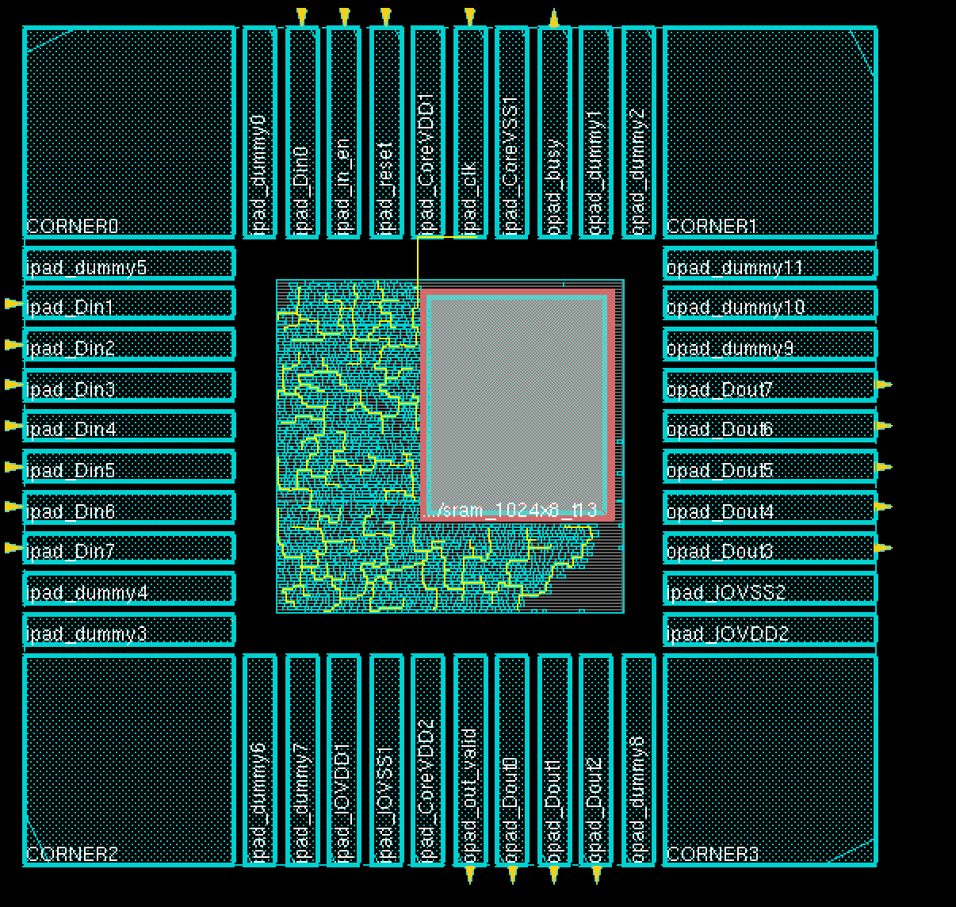
  - Clock →Display→Display Clock Tree…，選Display Clock Phase Delay，OK
紅色表示phase delay最嚴重，藍色最輕微。
  - 執行Clock → Browse Clock Tree…，在Clock Tree Browser Form選CLK，Select，OK
  - 在Clock Tree Browser裡選Display → Hide/Show →…Input Tran就可以看到每一個leaf instance後面的input transition time
  - Browser →Close，關閉Clock Tree Browser
  - Clock →Display →Clear Clock Tree Display
- (註：Edit有一些選項可以讓我們手動改clock tree)
- File →Save Design，存成cts.enc
- 再做一次Timing analysis，Timing →Report Timing，Design Stage選Post-CTS，OK
  - 若WNS是負的，做Optimize → Optimize Design…，選Post-CTS，OK，
  - 重複9.1直到WNS為正，再存檔成cts.enc
Q1: 此時WNS是多少?____0.009_____；TNS是多少?_____0____。
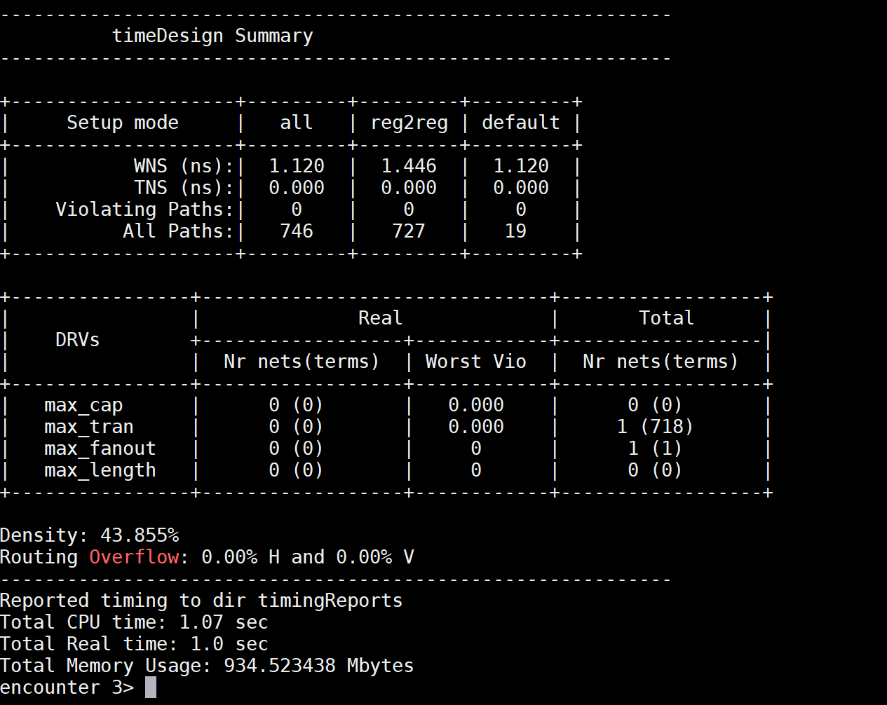
Route Power
- Connect Powerpin
  - Route →Special Route…
  - Basic → Net(s) → … →加入VSS VDD
SRoute只留下Follow pins→OK
將Color control的Net設為不可見，就可以看到core cell的power都連到左右的power ring上
- 檢查Special Net的DRC及connectivity
  - Place →Refine Placement…, OK
將trial route的signal net移除
  - Verify Connectivity…, Net type選Special Only, Check取消unrouted net,
是否有任何violation？
(如果有任何的violation，每一個都用滑鼠點擊選取violation的繞線，按鍵盤大寫T以修正問題；修正完後可以重複11.3確認不再有violation)
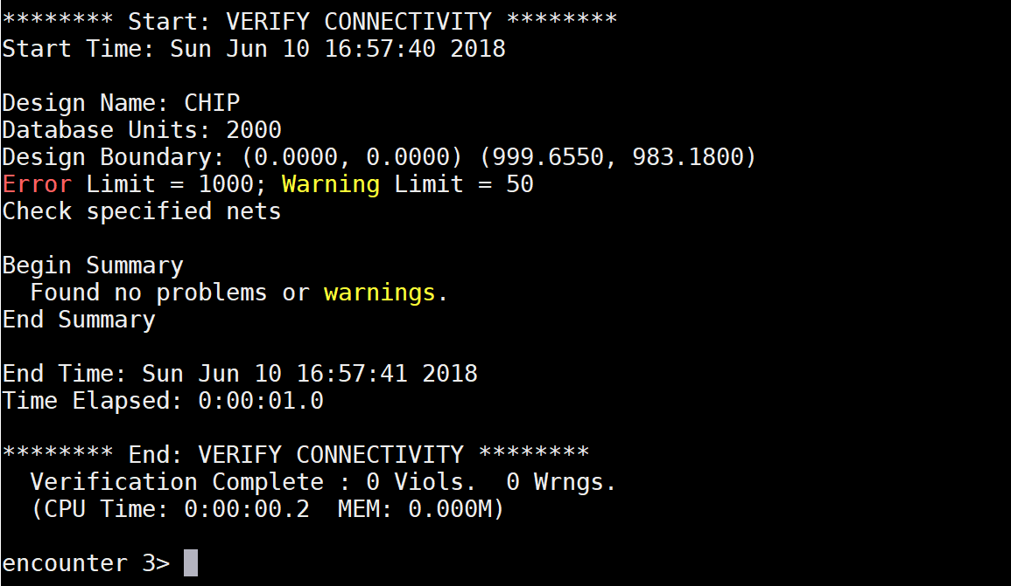
- Add IO Filler
  - 在encounter的terminal執行addIoFiller_tpz.cmd
encounter> source addIoFiller_tpz.cmd
  - 可以看到IO pad的空隙被填滿了
- File →Save Design...，存成powerroute.enc，按Save

Routing
- Route
  - Route →NanoRoute →Route…選Timing drive和SI Driven
選Insert Diodes，Diode Cell Name輸入ANTENNA
  - 按Attribute
在NanoRoute/Attribute form裡
    - 選Nettype(s), Clock Nets
    - Weight: 10
    - Spacing: 1
    - Avoid Detour: True (意思是Route as short as possible)
    - 按OK
  - NanoRoute form按OK，開始routing
看看有沒有violation? (IO filler上會出現overlap violation，這些可以忽略: Tools → Violation Browser… → Clear Violation)
Q2: Routing結束後的Total wire length為__223766________um。
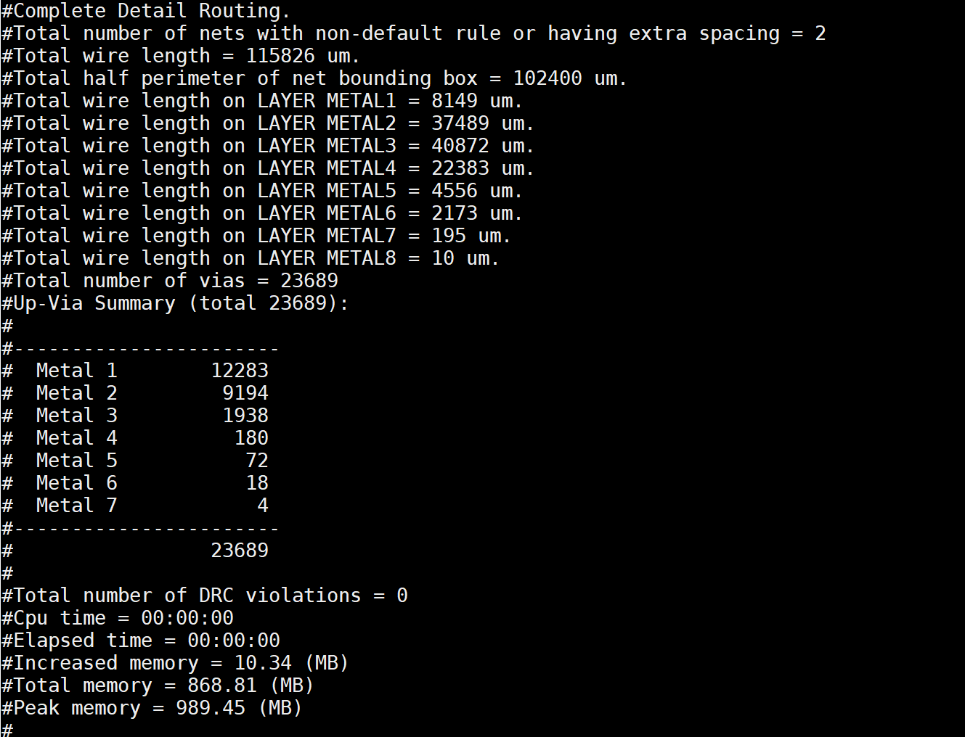
- Timing Analysis, Post route Optimization
  - Timing → Report Timing
Design Stage選Post-Route
Analysis Type: Setup
OK
  - 若WNS為負的則做15.3不然就跳到15.4
  - Optimize → Optimize Design…
Design Stage: Post-route
加選Max Fanout
OK
一直重覆15.3到WNS為正的為止
  - 同15.1，但將Analysis Type改為Hold來分析看看hold time
Q3: Setup time analysis: WNS = __0.071______；TNS = __0.000_______。
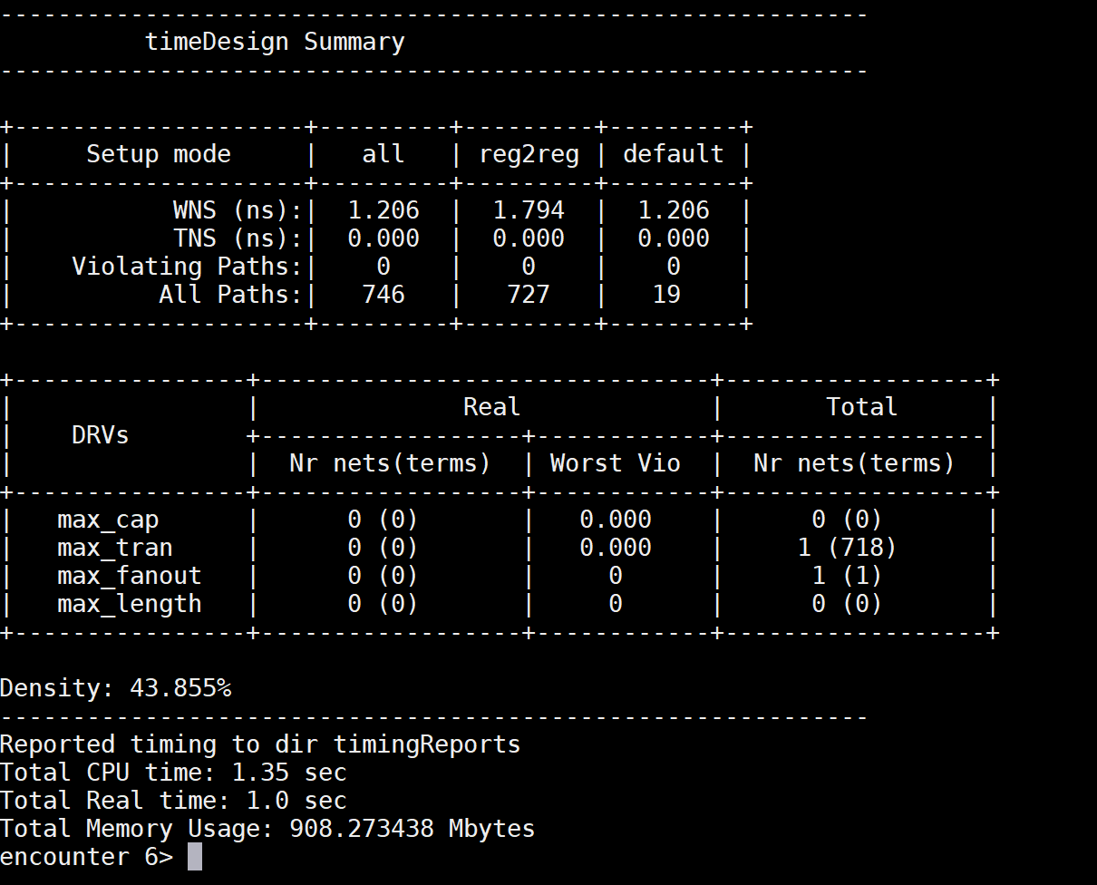
Q4: Hold time analysis: WNS = ____0.117____；TNS = ___0.000______。
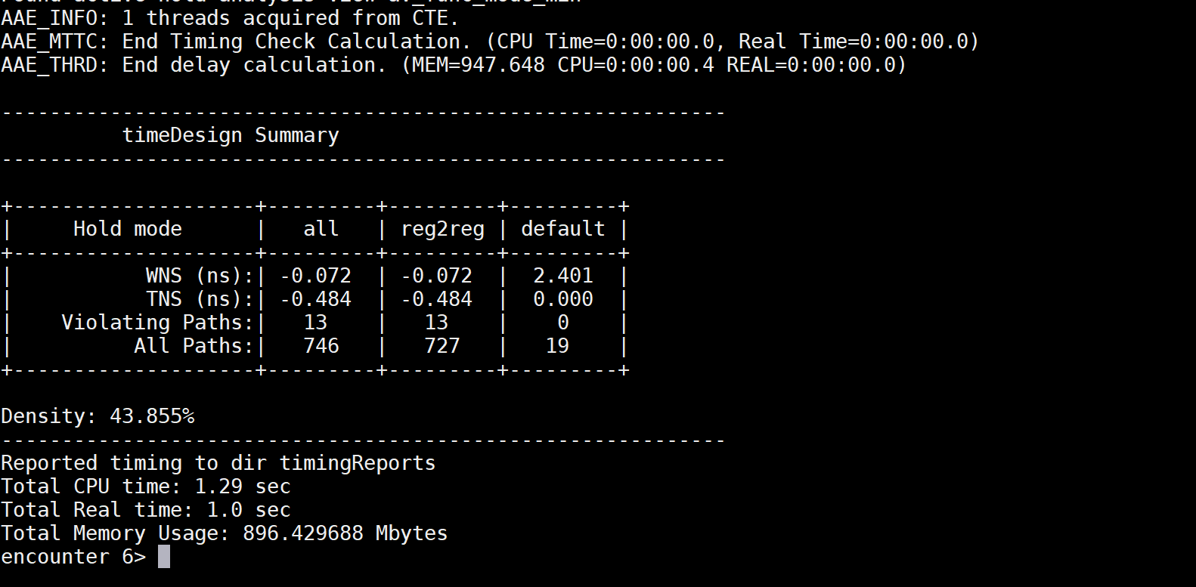
  - 先存檔，File →Save Design … 存成routed.enc
- Add Core Filler
  - Place →Physical Cells →Add Filler…，在form裡的Cell Name(s) 按Select，選右邊Cells List裡全部的filler按Add加入左邊Selectable Cells Lists裡，Close
  - 在Add Filler form裡按OK，encounter自動從最大的filler加到最小的filler
  - Verify Geometry…, OK 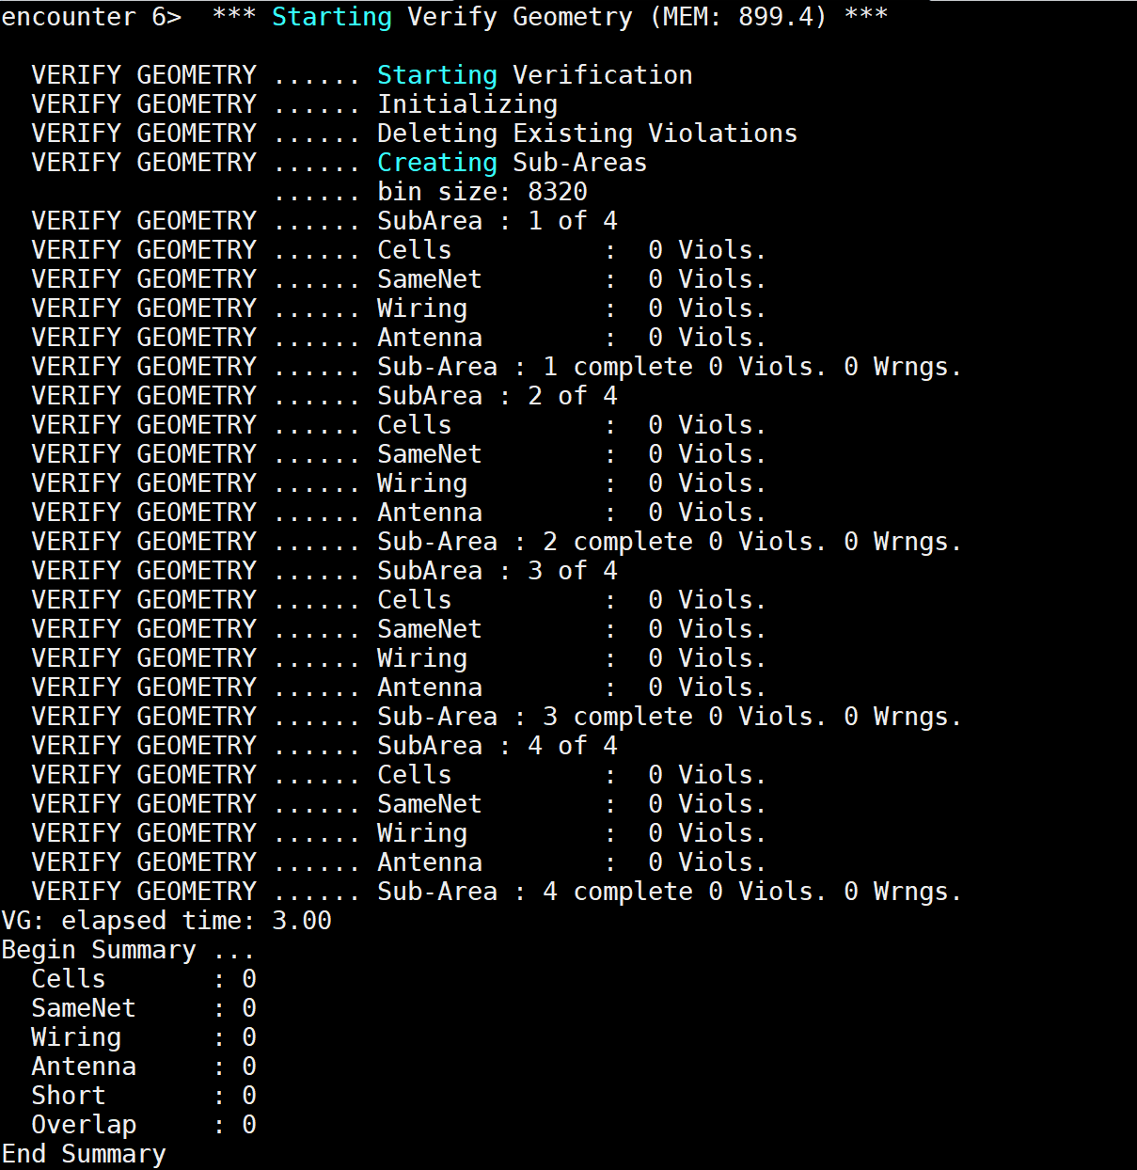
  - Verify Process Antenna…, OK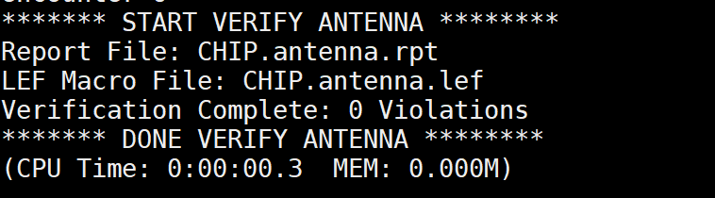
  - Verify Connectivity, 選All, 選unrouted net…, OK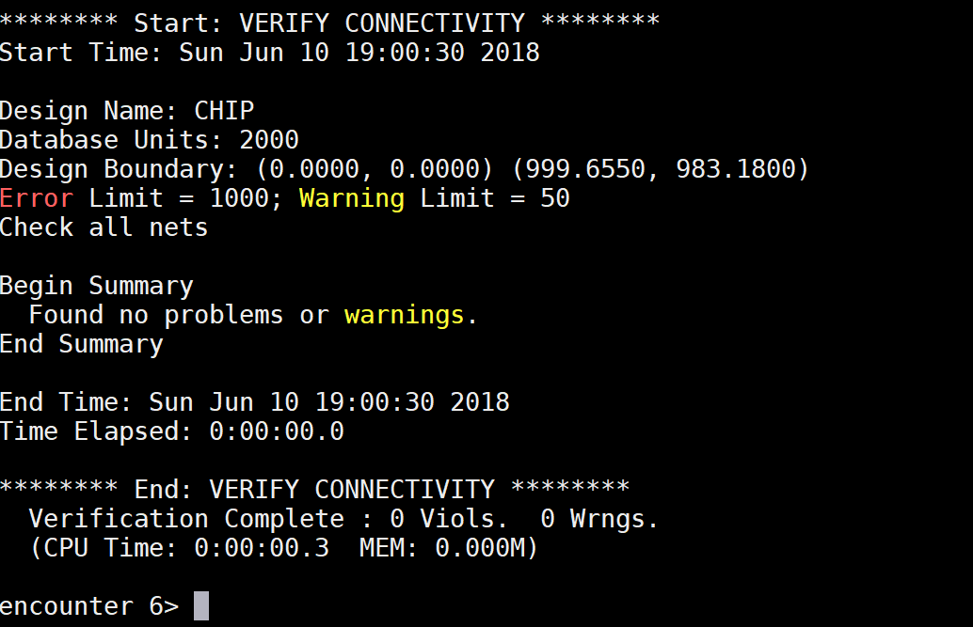
  - File →Save Design，存成corefiller.enc
- Finish
  - File →Save →Netlist…, Netlist File填CHIP.v, OK
  - Timing →Write SDF…, 取消Ideal Clock, 存成CHIP.sdf, OK
  - File →Save →DEF…, 點選Save Scan，File Name填CHIP.def, OK
- Add dummy metal
Route →Metal Fill →Add…, 取消Tie High/Low to net(s)，按OK，整個layout就被dummy metal填滿
這步是因為chip out時是一層層往上疊，若中間有洞容易垮，所以加上dummy metal來撐
- Add bonding pad
  - 回到unix terminal
% perl addbonding.pl CHIP.def
  - 回到encounter terminal
encounter> source bondPads.cmd
在IO pad最外圍又加上一些cell，就是bonding pad
Q5: How many bondpads are added (number of new instances)? ___39______
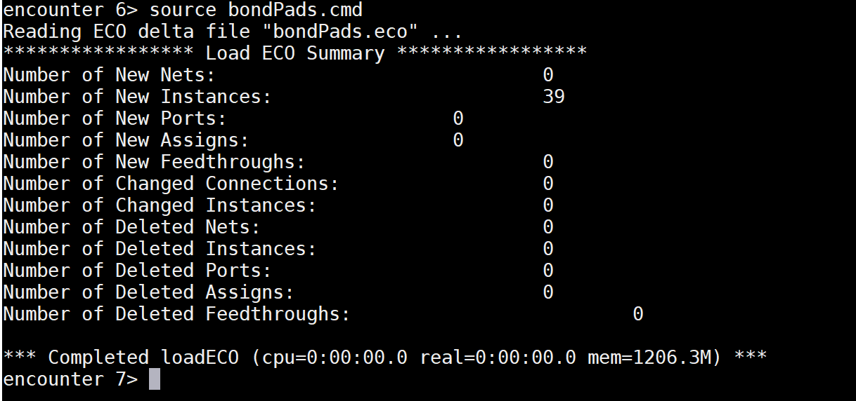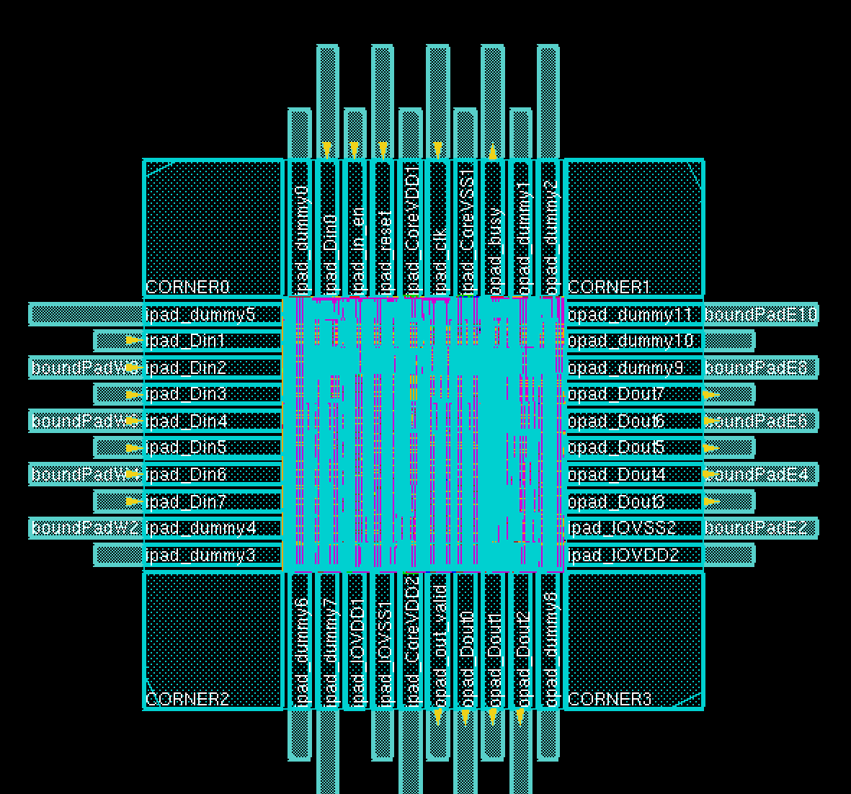
- 為了在LVS驗證與posim extraction時可以找到IO power的位置，要在export GDS之間在IO power pad外加上power label，預計輸入的位置在右下角的IO power pad及IO ground pad外的bounding pad上 (注意：label一定要打在pad上面才有效)

  - Edit →Custom Object Editor，在Layer裡輸入METAL8按enter，選Text，text輸入IOVDD，Origin X輸入1123，Y輸入282，Height輸入10，按Add to List
  - 再Text輸入IOVSS
Origin X: 1234
Y: 337
Add to List
  - Apply, Close，就會看到IOVDD及IOVSS被加到我們預定的位置
File →Save Design，存成finish.enc
- Stream out GDS
  - Options →Set Mode → Mode Setup…, 左欄選StreamOut，取消Virtual Connection，OK
  - File →Save →GDS/OASIS…，Output Stream File填入CHIP.gds
Map Filie: library/streamOut.map
Merge File:填入library/gds/tpz013g3_v1.1.gds library/gds/tsmc13gfsg_fram.gds
(兩個檔案用空格隔開)
選Wire abstract information for LEF Macros
Unit: 1000
OK
  - Design →Exit, Yes
Appendix: Power Analysis
- Simulation-based power analysis
  - File →Save →Netlist…存成CHIP.v
  - Timing → Extract RC…，按OK。
  - Timing →Write SDF…，將delay存成CHIP.sdf，不要選Ideal Clock，按OK。
  - 利用產生的CHIP.v以及CHIP.sdf以verilog simulation的方式得到.vcd檔(CHIP.vcd)，用它來做power analysis的根據。
- Power Analysis
  - 執行Power → Power Analysis → Setup…，按OK。
  - 執行Power → Power Analysis → Run…，選Activity File → VCD File，並填入以下資訊
Scope: scope module
Start: start cycle
Stop: end cycle
  - 輸入好之後，按ADD，OK。
  - Power analysis的文字結果在CHIP.rpt，看CHIP.rpt最底下，Total Poer consumption會有四個值，分別是Internal Power, Switching Power, Total Power以及Leakage Power。
- Power Graph
  - 執行Power → Report → Power & Rail Result…，State選power Datebase，並輸入power.db，這個檔是剛才做power analysis所產生出來的data。
  - Plot處的Power Analysis Plot Type，選ip-Instance Total Power，Apply，結果秀出每個cell的power consumption
  - 在Action選Clear Display，按OK關閉power graph。
- Rail Analysis
  - 執行Power → Rail Analysis → Early Rail Analysis…，跳出Early Analysis GUI視窗。
  - Net(s) 選VSS，Power data選 Instance Current File，輸入static_VSS.ptiavg。
  - 按Pad Location File右邊的Create，跳出Edit Pad Location視窗，在Net欄位裡填入VDD，然後按Auto Fetch，然後在Net欄位裡填入VSS，然後在按Auto Fetch。
  - 此時Pad Location List應該可以找到power/ground pad的位置，按Save…，把結果存成CHIP.pp，按Save，Cancel關閉。
  - 回到Early Analysis GUI視窗，在Pad Location File填入CHIP.pp，按OK。
  - 執行結束之後，自動跳出Power & Rail Results的視窗，Plot處的Rail Analysis Plot Type選ir-IR Drop，在Auto Filter按Linear，Auto，然後按Apply。
  - Encounter秀出IR drop的結果，為了方便觀看，可以把display control的Instance、Net、Special Net設成un-visible，你可能需要切換color control的switch bar才能看到這幾個設定。
- EM power graph
  - 在Power & Rail Results的視窗，Plot處的Rail Analysis Plot Type改選er-Electromigraion Risk(在最底下)，在Auto Filter按 Linear，Auto，然後按Apply。
  - Encounter秀出Electron migraion的結果。
  - 在Action選Clear Display，按OK關閉power graph。

